倾斜摄影测量技术在大比例尺地形图测绘中的应用

陈才坤1,林良基2

（1,江门市新会规划勘测院，广东江门，529700;2,广东省有色地质测绘院,广东广州，510030）

**摘要：**城市大比例尺地形图测绘主要采用全野外数字化测量方法，效率低、劳动强度大。本文介绍了斜摄影测量技术在1:500地形图测绘项目中的实际应用，证明了在大比例尺地形图测绘工程中使用倾斜摄影测量技术的可靠性；对比传统测量手段，指出了倾斜摄影测量的优缺点所在，并对倾斜摄影测量技术的未来提出了展望。

**关键词：**倾斜摄影测量技术；数字正射影像图；三维实景模型；大比例尺地形图。

**0 前言**

作为一项基础性测绘工作，大比例尺地形图测绘在城市规划建设、地籍与房产测量、工程施工测量等领域均发挥重要作用[1]，目前主流的大比例尺地形图测绘方式有全野外数字化测图方法、航空摄影测量方法。全野外数字化测图方法[2]外业工作量大，内业数据处理复杂，从而导致数据作业周期长、更新速度慢等弊端。传统航空摄影测量方法[3]主要用于1:2000比例尺地形图的测绘，对于1:500比例尺地形图，成果精度难以保障，特别是地形高程信息，一般需要采用全野外测绘的方式进行补测。

近年来倾斜摄影测量技术得到了快速发展。倾斜摄影测量[4]是在传统航空摄影测量方法的基础上优化提升的新技术，通过对运用倾斜摄影测量技术获取的三维实景模型立体测图的方法，有效地弥补了传统摄影测量只从正上方获取正射影像的先天性不足，为大比例尺地形图的快速批量生产提供了大量的有用数据。倾斜摄影测量以其快速便捷、高效率、高性价比等突出优势正逐步成为传统地形测量的有力竞争者，有着广泛的应用前景。

**1 倾斜摄影测量原理及特点**

倾斜摄影测量是测绘领域近年发展起来的一项新技术。通过在飞行平台(多为无人机)上搭载航摄相机（最好是集成5镜头），同时从垂直、倾斜等不同角度对测区进行连续拍摄，从而获取测区表面满足一定重叠度及拍摄角度要求的航拍相片；再利用三维建模软件对获取的航摄相片结合POS及像控点数据进行空三加密，最后生成三维实景模型及数字正射影像（DOM）等产品。再通过运用三维实景模型立体测图的方法绘制线划图。

倾斜摄影测量有以下几个主要特点[5]：1、全方位多角度立体还原地物真实情况。相对于正射影像，倾斜三维实景模型能让用户从多个角度观察地物，更加真实的反映地物的实际情况。2、倾斜摄影测量成果带真三维坐标，可实现立体量测。通过配套软件的应用，可直接基于三维实景模型进行包括高度、长度、面积、角度、坡度等的量测及绘制线划图。3、人员投入少，生产成本低。相对于传统的全野外数字化测量方法，倾斜摄影测量人员投入相对较少，工作强度也相对较轻，从而更有效的节约生产成本。4、成果产品多样。除了传统的线划图外，利用倾斜摄影测量技术还可获得测区三维实景模型、数字正射影像（DOM）、数字表面模型（DSM）、数字高程模型（DEM）等产品，能更好的满足业主方的需求。

**2 倾斜摄影测量应用实例**

**2.1 项目概况**

本项目为某市的一条快速道路竣工地形测量，道路宽约100m，道路全长15.5km，测量面积约2.4km2。测区地势平坦，交通便利，以高架桥为主有少量隧道，通视情况不太好。由于项目生产期间测区车流量大且车速快，给测绘生产增加了一定的难度。测区范围如图1

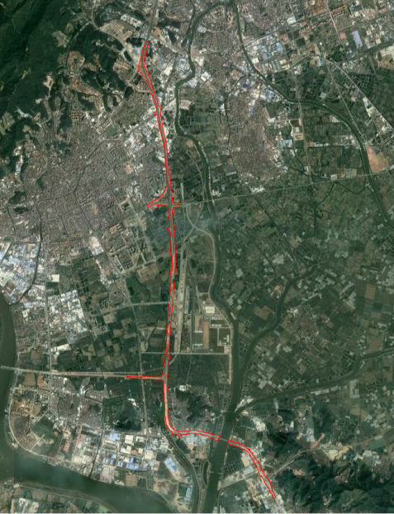

图1 测区范围略图

## 2.2 总体技术路线

本项目严格按照技术设计书进行施测，在首级控制测量基础上，在测区按设计要求测设一定数量的地面像控点；再采用无人机数字航空摄影获取高分辨率航空相片及相片POS信息；再利用“ContextCapture”三维实景建模软件对获取的航测数据进行空三加密，最终生成数字三维实景模型等成果；接下来再通过对获得的三维实景模型数据进行立体测图，结合野外调绘及补测等工作，最终制作所需的数字地形图；通过二级检查合格后提交成果。具体作业流程如图2

不合格

不合格

合格

合格

质量检查

质量检查

资料收集、踏勘分析

技术设计

倾斜航空摄影

像片控制测量

空中三角测量

实景三维模型生产

数字正射影像图生产

院质量检验

成果资料提交

不合格

合格

质量检查

不合格

合格

质量检查

合格

不合格

不合格

不合格

合格

质量检查

数字线划图生产

图2 作业流程图

**2.3 无人机航空摄影**

依据项目工期和实际情况，技术人员经过讨论决定采用搭载禅思X7镜头的大疆悟2无人机航摄系统进行作业。大疆悟2无人机航摄系统因其安全稳定、快速高效、适应性强等特点，近年来在测绘行业得到迅速发展和应用，非常适合在小面积、分辨率要求高的测区进行航摄作业。本项目共划分为9个测区72个航摄分区，航摄数据完成情况如表1

表1 航摄完成情况统计表

|  |  |  |  |  |
| --- | --- | --- | --- | --- |
| **序号** | **项目** | **参数** | | **备注** |
| **设计** | **实际** |
| 1 | 面积 | 2.4 km2 | 4km2 |  |
| 2 | 地面分辨率 | 5 cm | 2-4 cm |  |
| 3 | 航向重叠度 | 75% | 75% |  |
| 4 | 旁向重叠度 | 70% | 70% |  |
| 5 | 飞行架次 | 300架次 | 385架次 | 含补飞 |
| 6 | 影像数量 | 115500张 | 148000张 |  |

## 2.4 像片控制测量

本项目共布设了122个像控点。像控点标识：硬质地面采用红油漆或白油漆标识，田野无硬质地面采用活动标识。像控点采用全野外布点方案，根据无人机低空摄影测量外业测量规范的相关要求，以及航摄分区划分、航线布设情况，每隔300-500米布设一个像控点，除个别人员无法到达的区域外，原则上每个航摄分区不能少于4个像控点，且像控点必须保证相邻的航摄分区能够共用，以保证相邻测区接边精度。

像控点测量采用全野外量测的方式进行，所有像控点测量采用网络RTK测量方法进行。每次观测前均在已知点上进行检核，确定各项参数输入正确后方开始正式作业。观测时认真量测每一点的天线高度，并正确输入每一站的天线高，确保每点观测成果的正确可靠。

## 2.5 影像数据处理

本项目利用ContextCapture进行三维实景建模，在空中三角测量满足要求后再进行三维设计建模及高分辨率正射影像生产。

### 2.5.1数据预处理

把无人机拍摄的照片，按照航线规划、飞行架次、正片和斜片整理到不同的文件夹中。同时需整理的还有照片对应的POS数据、像控点数据以及相机文件（相机参数如焦距、传感器尺寸等），这些数据可以给专业建模软件参考修正空三计算结果。

### 2.5.2 空中三角测量

本项目采用的三维建模软件为ContextCapture，ContextCapture软件的建模流程是通过计算机图形计算，结合POS信息进行空中三角测量，生成三维点云数据，由三维点云数据构成格网，最后结合照片生成纹理逼真的实景三维模型。倾斜摄影三维模型生产路线如图3



图3 三维模型生产路线图

将准备工作完成之后在软件中进行空三计算，软件会对所有图片进行大量关键点的计算提取，对获取的特征点再采用多视角匹配同名点，然后反向解算出每张图片的空间位置还有图片的姿态角度，从而确定图片间的关系。空三计算完成后，可以在Smart3D里面查看到整个航带的飞行情况、解算出空三点的位置密度，每张相片的相对位置还有图片所覆盖的范围方位角等信息。

但是空三计算并不是每次都可以顺利正确解算出来，这涉及到航片的重叠度、清晰度和角度等问题，解算出来的空三计算点可以在Smart3D工程软件里面查看，也可以在其他建模软件中查看。空三计算完成后必须查看软件解算出来的空三计算点是否存在漂移、分层等问题，出现问题的区域是边缘还是中心、整个空三计算点的相对位置是否正确等。如果空三计算点相对位置不正确或是出现漂移、分层，并且是中心地段或是重要区域，则必须重新进行空三计算直至空三结果良好。过程中可以使用整体空三代替分区空三、删除质量较差、姿态较差的航片的方法来提高空三效果。

多个架次的不同高度的航片融合在一起进行实景三维模型建设时，空三计算因为硬件的缘故不能把所有的航片同时加载计算。这种情况下就需要多个Block，把不同航片导入不同的Block里面分块进行空三计算。空三计算完成后可以通过合并的方式将所有空三计算通过的区块合并在一起，这样可以完美的解决不同架次、不同航高的航片空三计算困难的问题。

### 2.5.3倾斜三维模型及数字正射影像图制作

空三加密、控制点刺完之后就开始模型建立贴图。软件通过空三加密点计算出来的不规则三角网TIN，并且生成白模的三维模型，在通过三维模型形状位置从航片里面截取最合适的图片来进行纹理的贴合，最后输出纹理逼真的实景三维模型及数字正射影像（DOM）。

最终获得的三维模型应无明显拼接痕迹，过渡自然，纹理清晰；数字正射影像（DOM）成果应色彩真实、影像清晰、层次丰富、反差适中、色调饱满，影像色调一致，影像没有重影和明显的拼接痕迹。影像效果如图4

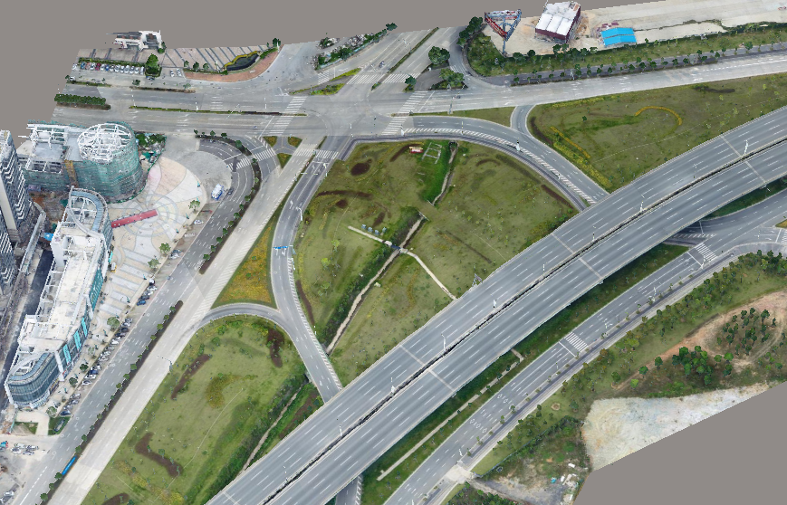

图4 影像效果图

## 2.6 数字地形图生产

数字地形图生产基于数字航空摄影测量方法的1:500、1:1000、1:2000数字线划图采用先内业后外业的作业模式，即先以三维模型为基础，利用南方Idata软件画线划图，然后结合内业线划图成果进行外业调绘，利用传统测绘技术RTK、全站仪进行补测，最后将内业处理的数据（Idata软件处理）和外业采集的数据进行编辑处理后得到1：500数字地形图成果。Idata数据编辑、调绘、补测可以根据航摄的区块同步进行。

在进行野外调绘的过程中，调绘的内容主要包括测量控制点、水系、居民地及设施、交通、管线、境界与政区、地貌、植被与土质等要素，并着重表示与城市规划、建设有关的各项要素。本项目测区是一条快速道路及道路两旁的地类地物，野外调绘的主要内容是道路中和道路两旁的井盖及高压电缆井、地下管线、天桥、涵洞和穿过道路的河流等地物。

数字线划图生产的工艺流程如图5

空三测量成果

DOM成果

实景三维模型

Idata软件内业处理

野外调绘、补测

内业成图编辑

质量检查

航摄数据

成果整理与提交

图5数字地形图制作流程图

# 2.7 成果质量分析

本项目1:500地形图面积约2.4km2，分为40幅。内业将1:500地形图与正射影像图进行套合检查和图面检查，外业随机抽取4幅1:500地形图进行野外巡视检查和设站检查。检查情况如图6

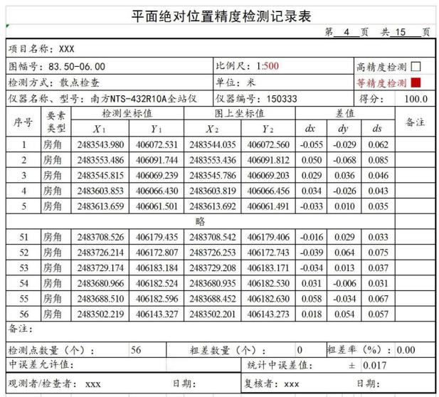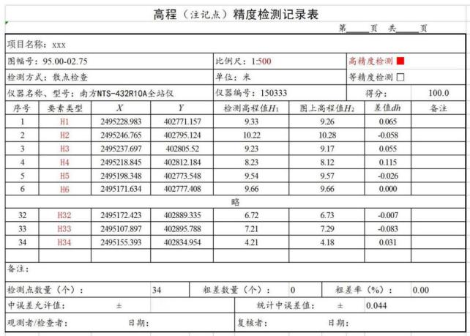

图6 平面精度、高程精度检查表

经过最终检查，本项目地理要素表示完整、正确性；注记和符号表示正确；综合取舍合理；地物点绝对位置中误差、相对位置中误差等各项指标均符合1:500数字地形图规范要求。

**3 总结及展望**

经过实践证明无人机倾斜摄影测量不仅能够满足1:500数字化地形图的生产需求，而且大大减少了测量人员投入及劳动强度，提高了工作效率，对比传统测量手段经济效益有明显的提高。除此以外，无人机摄影平台还具有机动灵活、影像实时传输、高危或恶劣环境下监测、按需作业等特点，在城镇规划、数字农业、交通、电力、水利以及防灾减灾、灾后重建、应急事件处理等领域优势更加突出，是传统测绘手段无法比拟的。但是，无人机摄影测量也有其先天的不足，遇到植被覆盖或遮挡严密的地方还是需要实地补测来完成，若能在这方面加以改进，无人机测量会逐渐取代传统测绘手段成为测绘行业的主力军。

The Application Of Oblique Photogrammetric Technology In Survey And Mapping Of Large Scale Topographic Map

CHEN CaiKun1 LIN Liang Ji2

（1,Jiangmen Xinhui Planning Survey Institute ,Jiangmen Guangdong ,529100,China;2,Guangdong Nonferrous Geological Survey Institute ,Guangzhou Guangdong ，510030,China）

**Abstract:** The survey and mapping of urban large scale topographic map mainly adopt full field digital measuring method which has the shortage of high labor intensity and low efficiency. This thesis introduces the application of oblique photogrammetric technology in the survey and mapping of the 1:500 topographic map project, and demonstrates the oblique photogrammetric technology’s reliability in the survey and mapping of large scale topographic map, then states the merit and demerit of oblique photogrammetric technology compared to traditional survey and mapping methods. Based on the above, this thesis looks into the future of oblique photogrammetric technology.

**Key Words:** Oblique Photogrammetric Technology, Digital Orthophoto Map, 3D Dioramas Model,UrbanLarge Scale Topographic Map.

参考文献

1. 杜洪涛，郭敏，魏国芳，梁菲.基于无人机倾斜摄影测量技术的大比例尺地形图测绘方法[J].城市勘测,2018,(6):63-66.
2. 夏凡.浅谈全野外数字化地形图测量[J].甘肃农业,2013，23:45-46.

[3]李福安，曾政祥，吴晓明.浅析国内倾斜摄影技术的发展[J].测绘与空间地理信息,2014 ，（9）:57-59.

[4]高志国.无人机在城市基本地形图测绘中的应用[J].城市勘测,2017，(5):29-33.

[5]杨国东,王民水.倾斜摄影测量技术应用及展望[J].测绘与空间地理信息,2016，(1): 13-15.

**[作者简介]**  陈才坤(1985-)，男，广西桂平，大学本科，工程师，注册测绘师，主要从事工程测量工作。

林良基(1990-)，男，广东阳江，大学本科，助理工程师，主要从事工程测量工作。

**通讯作者**：陈才坤，电话15207502226,邮箱：[chenck-528@163.com](mailto:chenck-528@163.com)，邮编：529100，邮寄地址：江门市新会区中心南路17号，身份证号：450881198503082610单位：江门市新会规划勘测院。